Příloha č. 7 – Technické specifikace a požadavky
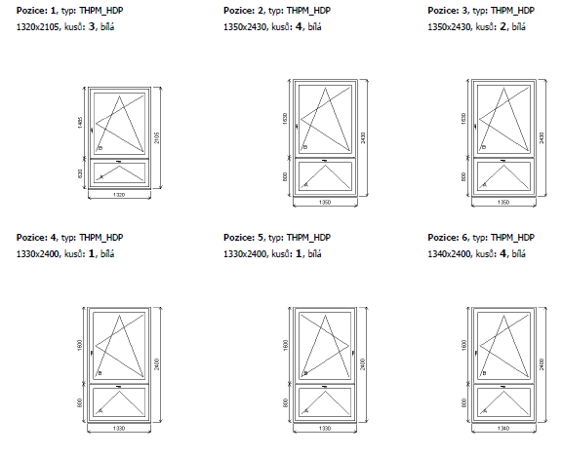

* Barva z vnější strany bílá, z vnitřní bílá
* Konstrukční hloubka profilů min 76 mm
* Min 6-ti komorová technologie
* U celého okna = 1,1 Wm⁻²K⁻¹
* Hloubka zasklívací drážky min 25 mm (nezaměňovat s tloušťkou izolačního skla).
* Tři celoobvodová těsnění (2x dorazové + středové těsnění)
* Kovové armovací výztuže min 2mm
* Profily pouze bez recyklovaných příměsí (recyklátu)
* Zasklení Ug = 1,0Wmk-1
* Součinitel prostupu tepla celého okna U_{N}=U_{w} ≤ 1.1 Wm⁻²K⁻¹ Doložit certifikát v českém jazyce vydaný na uchazeče
* Žaluzie interiérové, řetízkové, horizontální, celostínící bílé, na všechna okna, pokud není uvedeno jinak. (řetízky dostatečně dlouhé pro obsluhu)
* Parapety komůrkové bílé, pokud není uvedeno jinak.
* Výmalba špalet 15cm kolem rámu celého rámu okna.
* Kvalitní celoobvodové kovové kování, s nerezovou povrchovou úpravou Roto , Maco.

